ИНФОРМАЦИОННЫЙ ОТЧЕТ
МУНИЦИПАЛЬНОГО БЮДЖЕТНОГО УЧРЕЖДЕНИЯ КУЛЬТУРЫ
«РАЙОННЫЙ ДОМ КУЛЬТУРЫ ТАЦИНСКОГО РАЙОНА»
ЗА 2018 ГОД

Ст. Тацинская
2018 год
- Состояние сети культурно-досуговых учреждений муниципального образования по состоянию на 01.01.2018 г.:

В муниципальном бюджетном учреждении культуры «Районный дом культуры Тацинского района» два структурных подразделения - методический кабинет и агиткультбригада.
Оба этих подразделения находятся в здании МБУК «РДК Тацинского района», расположены по адресу: Тацинский район, ст. Тацинская, ул. Ленина, 78.

Структура МБУК «РДК Тацинского района»
МБУК «РДК Тацинского района»

АКБ
Технический персонал
Методический кабинет

Карповообрывский клуб

Кружки
Культурно-досуговые формирования
Народные коллективы
Клубы по интересам
Клуб Сухая Балка
Фоминский клуб
Быстрореченский клуб
Гремучанский клуб

«Народный самодеятельный коллектив» вокально-инструментальный
ансамбль «Обертон»
«Народный самодеятельный коллектив» хор ветеранов войны и труда
«Калинушка»

«Народный самодеятельный коллектив» вокальная группа «Раздолье»

Согласно штатного расписания в МБУК «РДК Тацинского района» входит 24,75 штатных единиц. Штатных работников 24 человека.
В числе трудностей кадровой политики МБУК «РДК Тацинского района», нехватка молодых специалистов, требуется рабочий сцены.

- Работа по укреплению материальной базы:
- перечень зданий, отремонтированных в течение 2018 года, в том числе за счет муниципального бюджета,
- перечень имущества, приобретенного для клубных учреждений.

Здание МБУК «РДК Тацинского района» пущено в эксплуатацию в 1938 году.
Здание одноэтажное, кирпичное, перекрытия деревянные. В здании расположены залы, коридоры, кабинеты и подсобные помещения. Имеется летняя танцевальная площадка.
Число помещений всего - 10, число зрительных залов после капитального ремонта – 0 , число мест, в зрительном зале – 375, число досуговых помещений – 5, площадь, занимаемая ими - 201,2 кв. м.
Число персональных компьютеров – 8 , наличие доступа в Интернет – 8.
2/3 доли здания районного дома культуры - помещения Дома культуры площадью 1311 кв. м.
Здания присоединившихся в сентябре 2018 года:
Гремучанского клуба запущено в эксплуатацию в 1966 году площадью 111кв.м.;
Здание Карповообрывского клуба запущено в эксплуатацию в 1960 году, площадью 109,4 кв. м.;
Здание Быстрореченского клуба запущено в эксплуатацию в 1980 году, площадью 275,2 кв. м.;
Здание Фоминского клуба запущено в эксплуатацию в 1903 году, площадью 146,3 кв. м.;
Здание Клуба Сухая Балка запущено в эксплуатацию в 1982 году, площадью 127,3 кв. м.;
В 2018 году удалось улучшить материально-техническую базу МБУК «РДК Тацинского района». Так из бюджетных и внебюджетных средств МБУК «РДК Тацинского района» в 2018 году на улучшение материально-технической базы было израсходовано 354,164 тыс. руб. На эти денежные средства была приобретена оргтехника, костюмы, мебель, дверь металлическая, звуковая карта, сувениры для конкурсов и фестивалей, осуществлялся ремонт трубы и покупка котла и много другое.
Из резервного фонда Администрации Тацинского района были выделены денежные средства в размере 141267,92 руб. Из областного бюджета, на строительство газовой котельной было выделено 4344071,0 руб.

- Исполнение Программы (или раздела программы) развития культуры (№ документа ее утверждающего).

Муниципальное задание МБУК «РДК Тацинского района» на 2018 год и на плановый период 2019, 2020 годов, на услуги, оказываемые за счёт бюджетных средств, утверждено приказам Отдела культуры, спорта и молодежной политики Администрации Тацинского района. (Муниципальное задание прилагается).

Информация о выполнении плановых показателей муниципального
задания на 2018 год
Наименование показателя | Единица измерения | Значение, утвержденное на отчетный период* | Фактическое значение за отчетный период*
Наименование услуги 1. Организация мероприятий
Фестивали
1. количество проведенных мероприятий | шт | 10 | 16
2. количество участников мероприятий | человек | 1 500 | 2 560
Конкурсы, смотры
1. количество проведенных мероприятий |  | 15 | 17
2. количество участников мероприятий |  | 1 200 | 1 723
Народные гуляния, праздники, торжественные мероприятия, памятные даты
- количество проведенных  мероприятий |  | 530 | 601
2. количество участников мероприятий |  | 241 515 | 242 715
Предоставление консультационных и методических услуг
количество отчетов, составленных по результатам работы |  | 7 | 7
количество разработанных документов |  | 5 | 6
Организация деятельности клубных формирований и формирований самодеятельного народного творчества
количество клубных формирований |  | 28 | 33

На основании данной таблицы видно, что:
- по количеству проведённых мероприятий выполнение к плану составило 160 %;
- по количеству подготовленных методических рекомендаций выполнение к плану составило 100%;
- по числу посетителей мероприятий выполнение составило 100 %;
- доля учреждений культуры, охваченных методическим сопровождением, составила 100%;
- уровень удовлетворенности населения культурной жизнью в Тацинском районе составляет 80%.
- По количеству клубных формирований выполнение к плану составило-118 %

Плановые показатели муниципального задания на 2018 год составляют:
- Предоставление консультационных и методических услуг
- Количество отчетов, составленных по результатам работы – 7;
- Количество разработанных документов – 7.
- Организация мероприятий (смотры, конкурсы)
- Количество проведенных мероприятий – 17;
- Количество участников мероприятий – 1 723.
- Организация мероприятий (фестивали)
- Количество проведенных мероприятий – 16;
- Количество участников мероприятий – 2 560.
- Организация мероприятий (народные гуляния, праздники, торжественные мероприятия, памятные даты)
- Количество проведенных мероприятий – 601;
- Количество участников мероприятий (в соответствии с планом мероприятий («дорожной картой») – 242 715.
- Организация деятельности клубных формирований и формирований самодеятельного народного творчества.
- Количество клубных формирований – 33.

- Инновационные формы культурно-массовой работы в 2018 году.
Время и общество ставит перед работниками культуры задачи по обновлению форм и методов работы. Основная цель МБУК «Районный Дом культуры Тацинского района» – привлечение жителей к нашим мероприятиям, увлекая новшествами.
30 апреля 2018 года ярко, динамично, шумно и весело, на ипподроме станицы Тацинской во второй раз прошел этнографический, конно – спортивный праздник имени казака И.Н. Ткачева «Тацинские Шермиции». В отличие от прошлого года программа игр расширилась, стала разнообразней, интересней и сложней. Конкурсы проводились и для мужчин, и для женщин, достигших возраста 18 лет.
Чего стоил один 5-ти этапный конкурс «Шермиции», где участники состязались в рубке полосы мишеней, метании камня (гири), стрельбе из пневматической винтовки, борьбе «на ломка», также был бой на тямбарах. В женской конкурсной программе были свои интересные задания: «Белоручка», «Берегиня», «Интеллектуальный» и «Хозяюшка».
Каждое поселение района разбило свой походный стан, среди которых тоже проводился конкурс на самый гостеприимный, «В гостях у казака!». Зрителей угощали вкусной ухой, жареной рыбой, узваром, чаем, развлекали, как могли, поскольку оценивали идеи станов именно зрители – независимое жюри.
Первый заместитель Главы Тацинского района Павел Алексеевич Колбасин выступил с приветственным словом перед участниками соревнований и гостями мероприятия, а в конце праздника наградил победителей дипломами и памятными сувенирами. Также в рамках мероприятия прошли скачки на Приз «Открытия сезона» и Приз «Абсолютный чемпион». Победители были награждены дипломами и кубками.
Украсили программу соревнований яркие номера художественной самодеятельности в исполнении лучших коллективов Тацинского района.

Не сдает своих позиций Межрайонный фестиваль казачьей культуры «Три Спаса на Дону». В 2018 году к нам присоединился Чернышковский район Волгоградской области. Всегда новый, всегда интересный он собирает тысячи зрителей со всего Тацинского района и не только.
Дети и взрослые смогли в этот день найти себе развлечение и занятие по вкусу. Множество фото зон, мастер – классы, выставки и ярмарка меда, яблок и хлебобулочных изделий. А чего стоил стол «Полна чаша», на котором были представлены вкуснейшие блюда казачьей кухни! Гимном фестиваля стала песня «Славим Платова Героя!», которую исполнили все участники фестиваля.
Яркий, живой шумный карнавал баловал всех до позднего вечера, и дал много новых, интересных идей для творчества и гостям и хозяевам фестиваля!

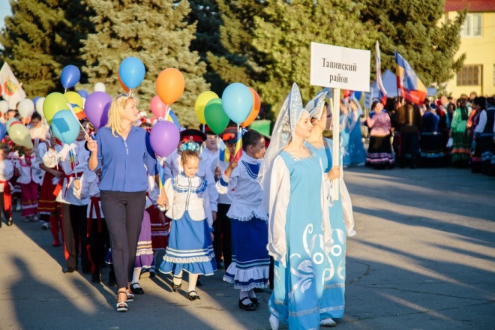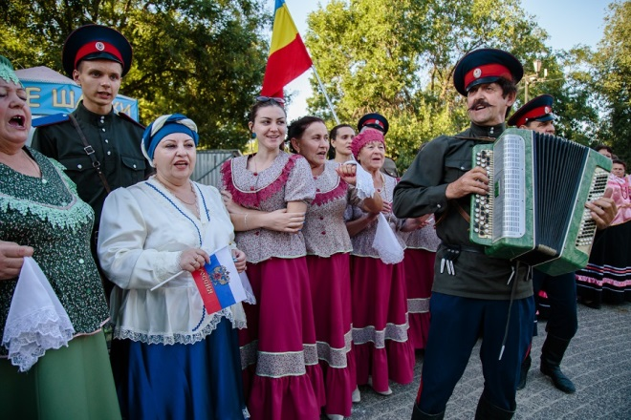

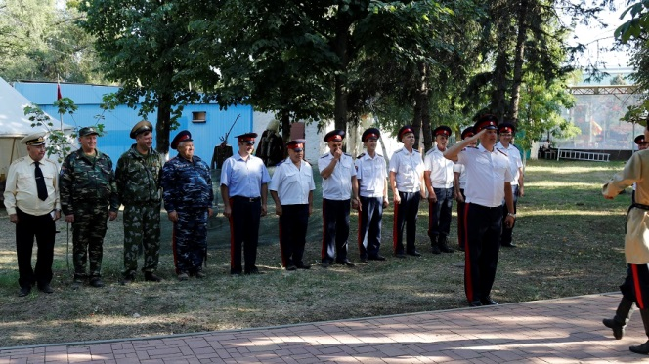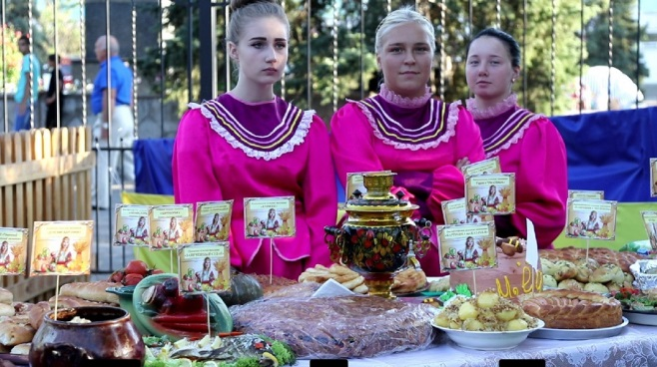

В декабре 2018 года в Тацинском районе прошел ряд мероприятий, посвященных годовщине подвига 24-го танкового корпуса генерал-лейтенанта Баданова. Подвига, который стал одной из самых главных страниц нашей военной истории – 76-летие Тацинского танкового рейда! Рейда, который стал переломным моментом в операции «Малый Сатурн» 1942-1943 гг.

На территории Тацинского района с 16 по 24 декабря, были проведены: беседы со школьниками, акции, конкурсы рисунков и фото - конкурсы, экскурсии по Тацинскому историко-краеведческому музею и др.
24 декабря у мемориала «Прорыв» прошел торжественный митинг и возложение цветов и гирлянд в память о воинах 24-го танкового корпуса. Далее для гостей Тацинского района была организована экскурсия по залам историко-краеведческого музея.

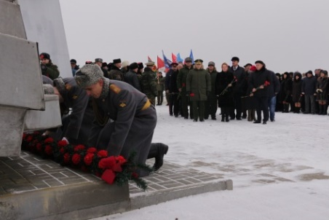

«С Юбилеем по району». С концертной программой под таким названием, посвященной 80 летию Тацинского Районного Дома культуры, сотрудники нашего удивительного Дома завершили 2018 и встретят 2019 год!
С яркой, талантливой, динамичной концертной программой, которая состояла из лучших номеров, номеров призеров, лауреатов мы проехали по крупным Домам культуры поселений Тацинского района.
Творческие самодеятельные коллективы, сольные исполнители РДК Тацинского района полтора часа пели и танцевали для благодарных зрителей, без которых наша работа не имела бы смысла. Ведь именно для них мы стараемся, придумываем, переделываем, строим и трудимся!

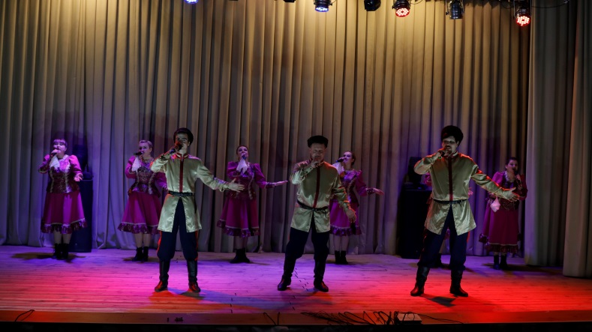

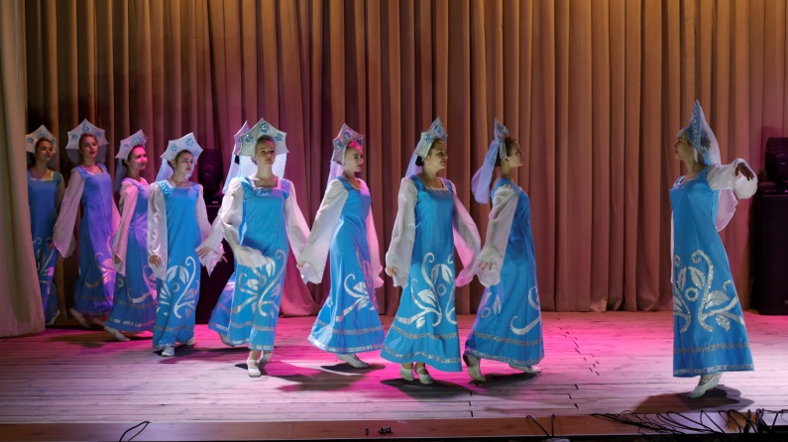

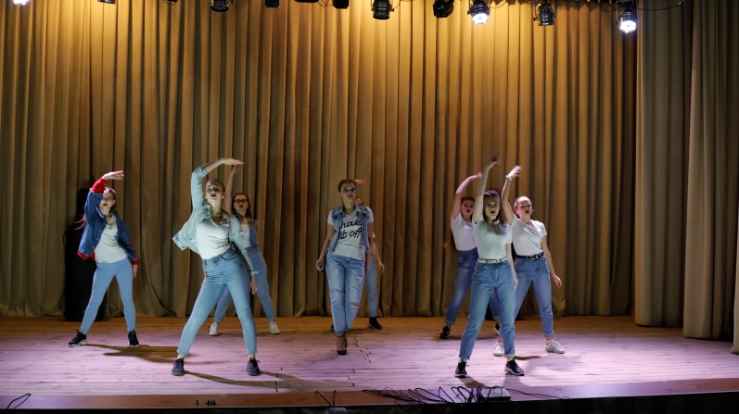

- Состояние и развитие самодеятельного народного творчества согласно следующей структуре:

Статистика за год
число коллективов | число участников
33 | 525

В т. ч.
взрослых |  | молодежных |  | детских
число коллективов | число участников | число коллективов | число участников | число коллективов | число участников
15 | 286 | 8 | 114 | 10 | 125

те же сведения за предыдущий год |  | те же сведения трехлетней давности
28/495 |  | 28/476

описание выявленных тенденций

- Состояние и развитие любительских объединений, клубов по интересам (КЛО):
- состояние и развитие КЛО для различных категорий населения;
- рост или снижение популярности определенных направлений деятельности КЛО.
Анализ существующих культурно - досуговых формирований показал, что на протяжении трёх лет количество формирований не изменилось. Количество посетителей по сравнению с прошлым годом незначительно уменьшилось, в связи с окончание детей средних образовательных учреждений и переездом в города, для дальнейшей учебы. Наиболее востребованными остаются вокальные и хореографические коллективы.

№ | Жанровая направленность | 2016 |  |  |  | 2017 |  |  |  | 2018
 |  | Кол-во КДФ | Кол-во уч-ков | Число КДФ на платной основе | Кол-во уч-ков | Кол-во КДФ | Кол-во уч-ков | Число КДФ на платной основе | Кол-во уч-ков | Кол-во КДФ | Кол-во уч-ков | Число КДФ на платной основе | Кол-во уч-ков
- Взрослые (от 25 лет и выше)
1.1 | Клубы по интересам | 4 | 38 |  |  | 4 | 38 |  |  | 11 | 217
 | Хоровых | 3 | 63 |  |  | 3 | 63 |  |  | 3 | 63
 | ВИА | - | - |  |  | - | - |  |  | 1 | 6
 | Театральных | - | - |  |  | - | - |  |  | - | -
 | Всего взрослых: | 7 | 101 |  |  | 7 | 101 |  |  | 15 | 286
- Молодежные (от 15 лет до 24)
2.1 | Клубы по интересам | 4 | 101 |  |  | 4 | 101 |  |  | 2 | 28
 | Хореография | 3 | 62 |  |  | 3 | 62 |  |  | 2 | 27
 | ВИА | 3 | 22 |  |  | 3 | 22 |  |  | 2 | 29
 | ДПИ | - | - |  |  | - | - |  |  | - | -
 | Театральных | - | - |  |  | 1 | 18 |  |  | 1 | 18
 | Вокальные | - | - |  |  | 1 | 12 |  |  | 1 | 12
 | Всего молодёжных: | 12 | 215 |  |  | 12 | 215 |  |  | 8 | 114
- Детские (до 14 лет)

3.1 | Клубы по интересам | 4 | 84 |  |  | 4 | 84 |  |  | 5 | 35
 | Хоровые | - | - |  |  | - | - |  |  | - | -
 | ВИА | - | - |  |  | - | - |  |  | - | -
 | ДПИ | 2 | 38 |  |  | 2 | 33 |  |  | 2 | 33
 | Театральное искусство | 1 | 17 |  |  | 1 | 17 |  |  | 1 | 17
 | Хореография | 1 | 21 |  |  | 1 | 21 |  |  | 1 | 21
 | Вокальные |  |  |  |  | 1 | 19 |  |  | 1 | 19
 | Всего детских: | 9 | 179 |  |  | 9 | 174 |  |  | 10 | 125
Всего: |  | 28 | 495 |  |  | 28 | 490 |  |  | 33 | 525

В 2018 году самодеятельные коллективы и сольные исполнители МБУК «РДК Тацинского района» принимали участие в многочисленных конкурсах и фестивалях, проводимых на территории Ростовской области и за ее пределами.

Наименование коллектива и его принадлежность | Дата и место  проведения | Областные (наименование, организаторы) | Межрегиональные | Всероссийские (наименование, организаторы) | Международные | Результат участия  /диплом, благодарность
1 | 2 | 3 | 4 | 5 | 6 | 7
мл. гр. Вокальный ансамбль  рук. Г.С. Свиколкина | 24.02.2018  г. Волгоград |  |  | Всероссийский конкурс вокального искусства «Отражение в капле» |  | Лауреат III степени
«Созвездие»  ст. гр.  рук. Г.С. Свиколкина | 24.02.2018  г. Волгоград |  |  | Всероссийский конкурс вокального искусства «Отражение в капле» |  | Лауреат III степени
 | 22.09.2018 |  |  |  | Международный фести валь искусств  «Art Fest» Краснодарская краевая общественная организация «Творческий альянс» | Лауреат II степени
 | 27.10.2018  Г. Ростов-на-Дону |  |  |  | Международный конкурс «Хрустальное сердце Мира» | Диплом лауреата II степени
Вокальный ансамбль «Созвездие»  дет. вок. гр «Раздолье»  рук. Г.С. Свиколкина | 24.02.2018  г. Волгоград |  |  | Всероссийский конкурс вокального искусства «Отражение в капле» |  | Лауреат III степени
 | 21.04.2018  Ст. Донецкая Ростовская область | Вокальный конкурс Областного фестиваля детско-юношеского творчества «Южный ветер»  ОДНТ |  |  |  | Благодарственное письмо
 | 25.08.2018  Ст. Тацинская |  | Межрайонный фестиваль казачьей культуры «Три Спаса на Дону» |  |  | Благодарственное письмо
 | 22.09.2018 |  |  |  | Международный фести валь искусств  «Art Fest» Краснодарская краевая общественная организация «Творческий альянс» | Лауреат II степени
 | 27.10.2018  Г. Ростов-на-Дону |  |  |  | Международный конкурс «Хрустальное сердце Мира» | Диплом I степени
Вокальная группа «4 D»  Рук. Г.С. Свиколкина | 24.02.2018  г. Волгоград |  |  | Всероссийский конкурс вокального искусства «Отражение в капле» |  | Лауреат III степени
 | 21.04.2018  Ст. Донецкая Ростовская область | Вокальный конкурс Областного фестиваля детско-юношеского творчества «Южный ветер»  ОДНТ |  |  |  | Благодарственное письмо
«Народный самодеятельный коллектив» вокальная группа «Раздолье»,  РДК, руководитель  С.В. Исаенков | 29.04.2017 г  Ростовская обл.  Орловский р-он |  | VI Межрегио-нальный фестиваль экологического туризма  «Воспетая степь» |  |  | Благодарственное письмо
 | 19.05.2018  ст. Гундоровская  г. Донецк |  |  |  | Международный фестиваль казачьей культуры «казачья душа» | Диплом II степени
 | 26.05.2018 |  |  | Всероссийский литературно-фольклорный фестиваль «Шолоховская весна»  ОДНТ |  | Благодарность
 | 03.06.2018  13.10.2018  Ростовская обл.  г. Новочеркасск |  |  | Всероссийский фольклорный конкурс Казачий круг»
 | 18.06.2018  г. Ростов-на-Дону |  |  |  | Чемпионат Мира по футболу | Благодарственное письмо
 | 02.07.2018  Г. Ростов-на-Дону |  |  |  | Чемпионат Мира по футболу | Благодарственное письмо
 | 07.07.2018  Ст. Кагальницкая Ростовкая область |  |  |  | I Международный фестиваль славянской культуры | Благодарственное письмо
 | 25.08.2018  Ст. Тацинская |  | Межрайонный фестиваль казачьей культуры «Три Спаса на Дону» |  |  | Благодарственное письмо
 | 15.09.2018  Ст. Милютинская Ростовская область | День станицы Милютинская |  |  |  | Благодарственное письмо
 | 29.09.2018  г. Семикаракорск | День города Семикаракорска |  |  |  | Благодарственное письмо
Виктория  Исаенкова |  |  | Межрайонный конкурс исполнительского мастерства «Две Звезды»  Орг. Депутат Законодательного Собрания Ростовской области С.Л. Суховенко |  |  | Диплом II степени
Сергей Исаенков |  |  | Межрайонный конкурс исполнительского мастерства «Две Звезды»  Орг. Депутат Законодательного Собрания Ростовской области С.Л. Суховенко |  |  | Диплом II степени
Галина Свиколкина |  |  | Межрайонный конкурс исполнительского мастерства «Две Звезды»  Орг. Депутат Законодательного Собрания Ростовской области С.Л. Суховенко |  |  | Грамота за участие
Николай Громов |  |  | Межрайонный конкурс исполнительского мастерства «Две Звезды»  Орг. Депутат Законодательного Собрания Ростовской области С.Л. Суховенко |  |  | Грамота за участие
Вокальная группа «Хорошее настроение»  Рук. Т.В. Игнатенко |  |  |  |  | Международный фольклорный фестиваль «Нет вольнее Дона Тихого»  ОДНТ, Министерство культуры РО
Танцевальный коллектив «Орион»  Рук. Г.С. Чайкина | 30-31 августа, 1 сентября | VIII Областной Слет работников культуры «Донские Зори» |  |  |  | Благодарственное письмо
 | 15.09.2018  Ст. Милютинская Ростовская область | День станицы Милютинская |  |  |  | Благодарственное письмо
- Система развития декоративно-прикладного, изобразительного и
фотоискусства:
Информация о проведении выставок декоративно-прикладного и изобразительного искусства за 2018 год МБУК «РДК Тацинского района»

№ | направление | название | дата проведения | место проведения | организаторы | количество мастеров (художников), принимавших участие в выставке
1 | 2 | 3 | 4 | 5 | 6 | 7
1 | ДПИ (многожанровые, тематические) в помещениях учреждений культуры | -выставка поделок ко Дню учителя  ^{- выставка ДПИ ко Дню матери}  - посвященная освобождению Тацинского танкового рейда  -конкурс-выставка мастеров ДПИ «Сторона моя Донская» | ^{06.10.2018}  ^{23.11.2018}  ^{24.12.2018} | ^{малый зал РДК} | ^{МБУК «РДК Тацинского района»} | ¹²  ¹⁶  ²⁰  ¹⁰⁰
2 | ИЗО (тематические) в помещениях учреждений культуры | Районные конкурсы рисунков: -посвященный Международному женскому дню 8 Марта «Цветы для любимой»,  - посвященный Дню Защитника Отечества «Есть такая профессия»  - посвященный Международному дню семьи «Моя семья»  - посвященный Дню работника с/х и перерабатыв. пром.  - посвященный Дню матери «Нет выше звания, чем мама»  - посвященный освобождению Тацинского района | ^{07.03.2018}  ^{22.02.2018}  ^{15.05.2018}  ^{05.07.2018}  ^{23.11.2018}  ^{24.12.2018} | ^{малый зал РДК} | ^{МБУК «РДК Тацинского района»} | ²¹  ¹⁷  ⁴²  ³⁸  ³⁶  ³⁶
3 | авторские ДПИ | ⁻
4 | авторские ИЗО | ⁻
5  выставки-ярмарки  (уличные, площадные) |  | Выставка Мастеров Ростовской области | 09.09.2018 | ст. Тацинская  Парк им. В.Нечаева | ОКСМ  РДК | 170
 |  | Посвящ. Празднованию Дня Победы «Герои войны» | 09.05.2018 г | ст. Тацинская  Парк им. В.Нечаева |  | 9
 |  | В рамках провед. Фестиваля казач. Культуры и быта «Три Спаса на Дону» | 25.08.2018 г | ст. Тацинская  Парк им. В.Нечаева |  | 14
 |  | Выставка-ярмарка, посвященная Дню с/х работника и перерабатывающей пром. |  | Ст. Тацинская |  | 84
6 | фотовыставки  (в т.ч. авторские) | - посвященная 81 годовщине Ростовской области «Край, в котором ты живешь»  - посвященный Дню работника с/х и перерабатыв. пром. «От прошлого к настоящему»  - посвященная году волонтерства в России  - посвященная Дню учителя «Учителями славится Россия»  - «Поклон тебе, сельхозработник»  - посвященный освобождению Тацинского танкового рейда | ^{4.04.2018}  ^{15.09.2018}  ^{05.07.2018}  ^{09.09.2018}  ^{06.10.2018}  ^{24.12.2018} | ^{парк им. Нечаева}  ^{малый зал РДК}  ^{малый зал РДК}  ^{малый зал РДК}  ^{малый зал РДК}  ^{малый зал РДК} | ^{МБУК «РДК Тацинского района»} | ⁴²  ⁷⁵  ⁸⁰  ²⁶  ²⁸  ⁷⁵
 | Всего | 21 |  |  |  | 939

- Система работы органа управления культурой по сохранению традиционной национальной культуры народов, проживающих на территории муниципального образования:
Мы живем на донской земле, земле наших дедов и прадедов. Каждый житель нашего района знает свои корни, знает свою историю. Ежегодно на территории Тацинского района проводится праздник, который отражает культуру и быт донских казаков.
В августе 2018 года в Тацинском районе ст. Тацинской прошел ставший уже традиционным, V межрайонный фестиваль казачьей культуры «Три Спаса на Дону», целью которого стало возрождение казачьих традиций, самобытности казачьей культуры, укрепления семейных традиций.
В нем принимали участие представители муниципальных образований области: Чернышковского района Волгоградской области, Белокалитвинского, Тацинского, Милютинского, Константиновского районов.

С 17.00 в парке им. М. Нечаева начали работу выставка-ярмарка «Город мастеров», которая включала в себя выставку-продажу изделий декоративно-прикладного искусства, мастер-классы «Русая коса», «Аквагрим», «Шелковая лента» и др. На стилизованной площадке «Казачий курень» Тацинского района, каждым поселением были выставлены блюда казачьей кухни. Фото-зоны и мастер-классы, подготовленные поселениями Тацинского района собрали очень много желающих сделать снимок на память. Ярко и живо работала площадка «Песенный перезвон», где участники фестиваля пели и танцевали вместе со зрителями.

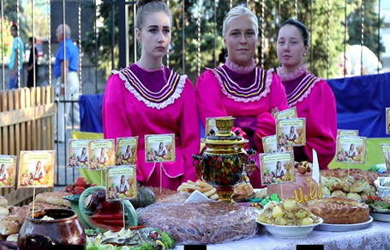
В торговых рядах можно было приобрести сувениры, выпечку, фрукты, мед и многое другое.
В 19-00 часов на большой сцене состоялось торжественное открытие фестиваля, которое прошло по - новому, с прохода и представления всех коллективов, приехавших на этот замечательный праздник. А какие красивые песни звучали в гала – концерте в исполнении лучших творческих коллективов – гостей фестиваля! Глава Администрации Тацинского района Николай Николаевич Кошелев поздравил всех с праздником и вручил благодарственные письма главы Администрации Тацинского района за вклад в развитие и сохранение традиционной народной культуры Донского края и в связи с празднованием 75-летия освобождения Тацинского района.

- Организация работы клубных учреждений по патриотическому воспитанию населения.
Одним из основных направлений в деятельности районного Дома культуры является патриотическое и гражданское воспитание граждан, пропаганда истории и воинской славы России с целью всестороннего развития личности.
На протяжении многих лет проводятся циклы мероприятий по данному направлению, например районный военно-патриотический конкурс «Гвоздики Отечества». В канун Дня России и в День Конституции ежегодно в торжественной обстановке юным тацинцам вручают паспорта гражданина РФ. Традиционно проходят торжественные проводы в ряды Российской Армии. Проводятся акции и беседы со школьниками.
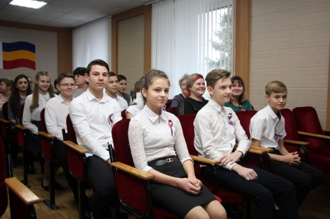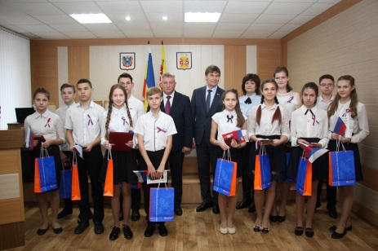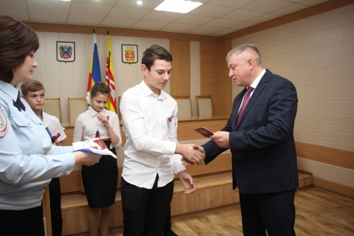
Вручение паспортов юным гражданам России

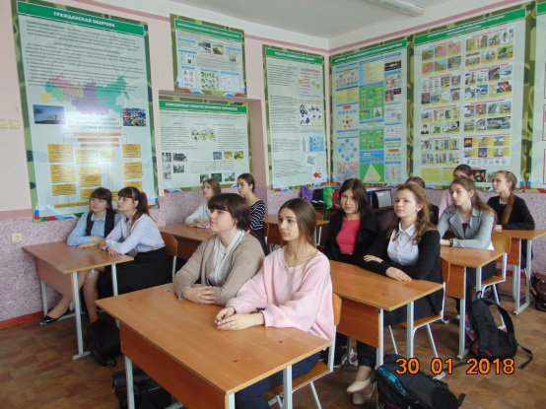 Беседа для старшеклассников о битве под Сталинградом

Никого не оставил равнодушный концерт группы «СССР», посвященный Дню Героя России.
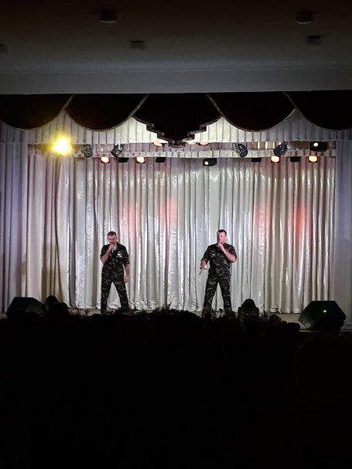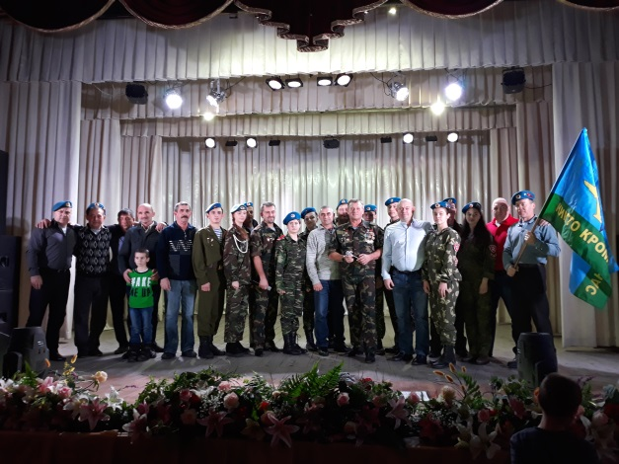
Мероприятие, посвященное Дню героя России

- Профилактика безнадзорности, правонарушений и преступности.
Значительное место в общей структуре правонарушений занимает преступность несовершеннолетних. Уровень подростковой преступности растет каждый день, что в значительной мере предопределяет будущую криминогенную ситуацию в России.
Растет число подростков неуспевающих в учебе, употребляющих алкоголь и наркотики, совершающих уголовные проступки и уголовные преступления. Все больше втягивается подростков в преступный бизнес, продажу наркотиков и многое другое. И все это заставляет задуматься, ведь от того чем занимается подросток в свободное время, как организовывает свой досуг, зависит дальнейшее формирование его личностных качеств, потребностей, ценностных ориентаций, мировоззренческих установок, а в целом предопределяет его положение в обществе.
Сотрудниками МБУК «РДК Тацинского района» ведется работа с детьми группы риска. Сотрудники стараются вовлекать этих детей во всевозможные кружки, оказывать им большее внимание, интересоваться их жизнью, интересами, располагать к себе. Для этой категории детей сотрудники проводят мероприятия, такие как: круглый стол «От безответственности до преступления один шаг», познавательные игры «Знаешь ли ты закон?» и др.
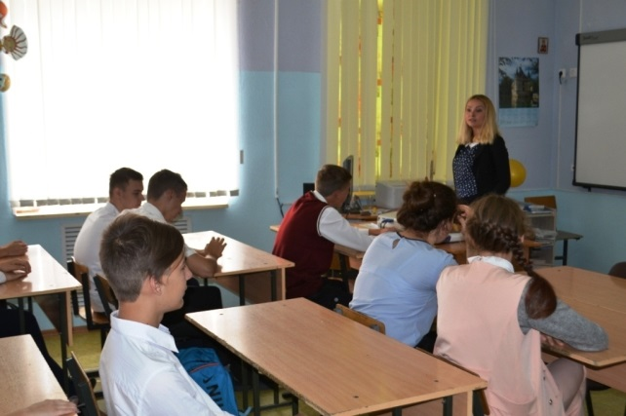

- Профилактика асоциальных явлений в обществе и формирование здорового образа жизни.
В целях профилактики асоциальных явлений (пропаганда здорового образа жизни, повышение антинаркотической ориентации) Районным Домом культуры был разработан цикл мероприятий включивший в себя просмотры видеофильмов «Тайны едкого дыма!» и «Опасное погружение», Дискуссия для старшеклассников «Попробовать ли все в жизни?», Игра-путешествие «От куда берутся грязнули?», Развлекательная игра-соревнование «Быстрее, выше, дальше», Тренинг «Скажи – стоп», акции, викторины, круглые столы, беседы и др.
На сегодняшний день формирование концепции здорового образа жизни, профилактика асоциальных явлений в молодежной среде и правовая защита молодежи являются приоритетными направлениями государственной молодежной политики. Работники культуры ведут непрерывную работу в области гражданско-патриотического воспитания детей, подростков и молодежи, проводят массу антинаркотических мероприятий, ведут работу с семьей, особенно уделяя внимание детям из неблагополучных семей. Для более успешного решения проблемы профилактики асоциальных явлений в подростковой и молодежной среде был разработан ряд мероприятий, способствующих повышению эффективности профилактики наркомании, токсикомании, алкоголизма и табакокурения среди подростков. Максимальными возможностями при проведении профилактики , обладают специалисты ДК, руководители клубных формирований, имеющие постоянный контакт с подростками и молодежью, которые могут уловить те нюансы состояния поведения, зачастую ускользающие от родителей и специалистов-наркологов.
Учреждения культуры работает по различным направлениям:
-Нравственное;
-Патриотическое;
-Эстетическое;
-Экологическое;
-Пропаганда здорового образа жизни.
Задача культработников заключается в том, чтобы создать в молодежно - подростковой среде ситуации, препятствующие употреблению наркотиков и снижающие вред от их употребления. Основная задача массовой профилактики - соблюдение и развитие условий, способствующих сохранению и укреплению здоровья, пропаганда здорового образа жизни.
МБУК «РДК Тацинского района» является не только местом отдыха, но и решает важные социальные задачи в области духовного и патриотического воспитания населения. Грамотно организованный досуг - это в первую очередь профилактика правонарушений и безнадзорности несовершеннолетних.
Организуя работу с этой категорией, мы решаем следующие задачи: формирование здорового образа жизни, создание условий для организаций культурного досуга, воспитание толерантности.

№ | Форма проведения | Наименование мероприятия
1 | Дискуссия для старшеклассников | «Попробовать ли все в жизни?»
2 | Урок-беседа | «Особенности пивного алкоголизма»
3 | Ролевая игра | «Мир без наркотиков»
4 | Игра-путешествие | «От куда берутся грязнули?»
5 | Беседа для старшеклассников | «Вся правда о курении»
6 | Акция | «Брось сигарету»
7 | Беседа (всемирный день без табака) | «Хочешь жить – бросай курить!»
8 | Развлекательная познавательная программа | «На приеме у Айболита»
9 | Игровая программа для детей младшего возраста | «Мы зарядку делали – прыгали и бегали»
10 | Беседа для старшеклассников | «Профилактика зависимостей»
11 | Развлекательная игра-соревнование | «Быстрее, выше, дальше»
12 | Тренинг .Здоровье и молодежь. | «Как избавиться от вредных привычек?»
13 | Информационный лист для учащихся | «Курить или не курить?»
14 | Беседа для старшеклассников. | «Наркомания – беда XXI века»
15 | Общественная дискуссия с учащимися | «Всемирный день борьбы со СПИДом»
16 | Акция | «Мода на ЗОЖ»
17 | Информационный лист | «Курить, здоровью вредить»
18 | Акция | «Курить не модно, дыши свободно!»
19 | Дискуссия | «Не будь равнодушным к своему здоровью!»
20 | Беседа | «СПИД- не спит!»
21 | Беседа | «Береги здоровье с молоду»
22 | Беседа с элементами игры | «Как научиться понимать свой организм»
23 | Интерактивная беседа | «Интернет - друг или враг»
24 | Анкетирование по ЗОЖ | «Зоны риска»
25 | Интерактивная беседа | «Наркомания -21 века»
26 | Тренинг | «Скажи – стоп»
27 | Презентация | «Наркомания – зло»
28 | Анкетирование | «Профилактика вредных привычек»
29 | Акция | «Как сказать нет»
30 | Профилактическая беседа | «Опасность на воде»
31 | Профилактическая беседа | «Опасность в быту»

- Организация работы с детьми.
С целью организации досуга детей до 14 лет в Районном Доме культуры, созданы и работают 14 культурно-досуговых формирований, в них занимаются 209 человек. Из них: 9 клуба по интересам (119 чел.), 2 кружка декоративно-прикладного искусства, в которых занимаются 33 человек. И три кружка: театрального искусства, хореографический и вокальный.
Деятельность кружков, объединений, клубов по интересам направлена на воспитание у детей эстетического вкуса, развитие духовности, удовлетворение потребности в творческой самореализации, развитие коммуникативных способностей.
В работе с детьми используются различные формы клубной работы: это беседы, диспуты, различные викторины, конкурсные, игровые программы, эстафеты, театрализованные представления.
Ежегодно сотрудники Районного Дома культуры проводят новогодние конкурсно-игровые программы для детей, в этом году была подготовлена программа «Новогодние приключения Маши и Медведя», в которой приняли участие более трехсот человек.
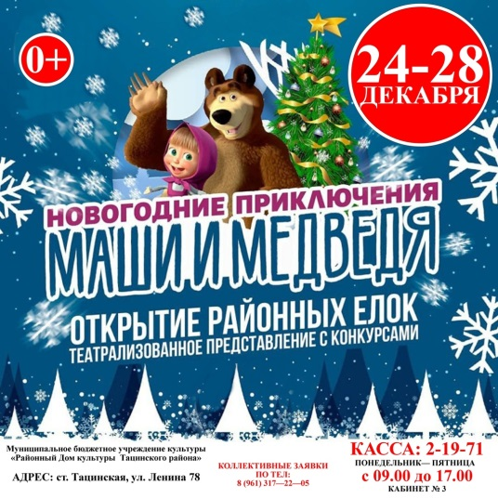

- Организация работы с молодежью.
В процессе нормальной жизнедеятельности молодой человек занят
разнообразными повседневными делами: профессиональной деятельностью,
образованием, домашними делами, общением с людьми, сном, отдыхом,
досугом. Досуг подразумевает такой род занятий, которые дают человеку
ощущение удовольствия, приподнятого настроения и радости. Люди
проводят досуг для того, чтобы расслабиться, снять стресс, почувствовать
физическое и психологическое удовлетворение, разделить свои интересы с
друзьями и близкими, завязать общественные контакты и получить
возможность самовыражения или творческой деятельности. Работая с
молодёжной аудиторией, мы придерживаемся не только развлекательного
направления в работе, но и стараемся развивать у лиц данной категории
духовно-нравственные качества, чувство патриотизма и ответственности за
самого себя и своих товарищей, приобщать к здоровому образу жизни и
приобщать к устному народному творчеству, традициям и обрядовой
культуре.
Досуг и отдых молодёжи в МБУК «РДК Тацинского района» достаточно разнообразен. Для этой категории населения в Районном Доме культуры, созданы и работают 12 культурно-досуговых формирований, в них занимаются 215 человек. Из них: 4 клуба по интересам (101 чел.), 3 хореографических кружка в которых занимаются 62 человек. И др.
Культурно-досуговые формирования для молодежи
От 15 до 24 лет
Жанровая направленность | Кол-во КДФ | Кол-во уч-ков
Клубы по интересам | 4 | 101
Хореография | 3 | 62
ВИА | 3 | 22
ДПИ | - | -
Театральных | 1 | 18
Вокальные | 1 | 12
Всего молодёжных: | 12 | 215

Работа с молодежью была обозначена такими крупными районными молодежными мероприятиями, посвященными:
- Дню молодежи – «Районный Бал выпускников – 2018»;
- Осенний бал – конкурсно-развлекательные программы.
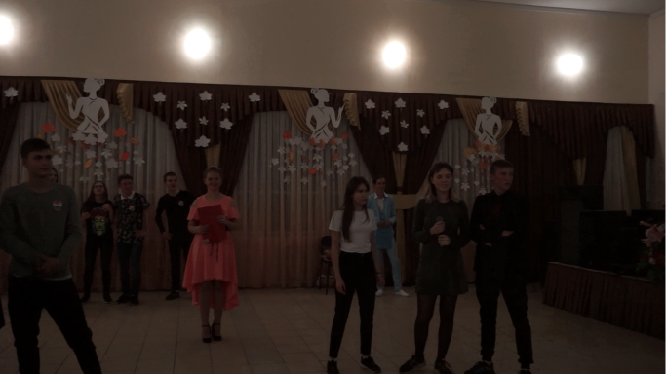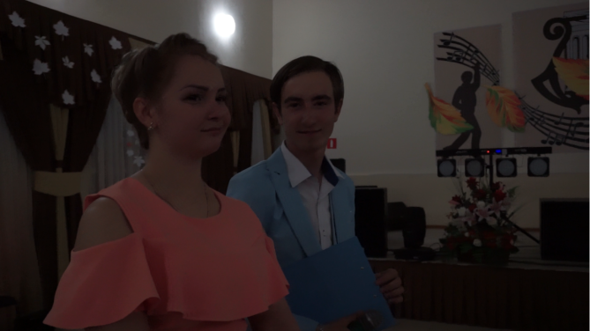
«Осенний бал» 2018 год
Не теряют своей популярности среди молодежи такие мероприятия как фестиваль молодых исполнителей современной эстрадной песни «Времена года».

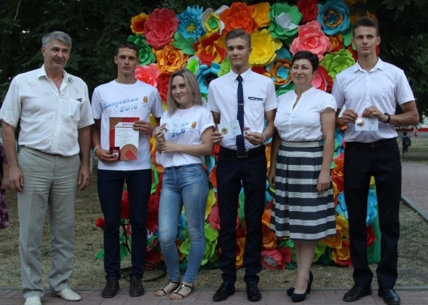 28 июня, состоялся «Выпускной бал-2018». Это один из самых красочных, теплых и массовых районных праздников, который собрал на площади Борцов Революции ст. Тацинской выпускников 9-х и 11-х классов со всех школ района, родителей, педагогов.
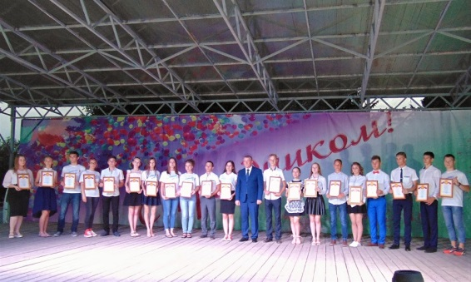 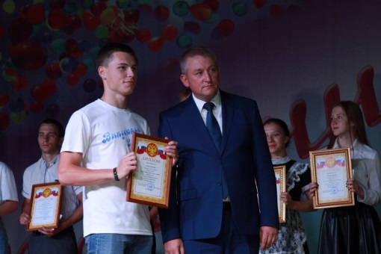 В этот день всех выпускников поздравил и пожелал им доброго пути глава Администрации Тацинского района Николай Николаевич Кошелев. Премией главы Администрации Тацинского района одаренным детям были награждены ___ выпускников Тацинских школ. Сертификаты главы Администрации Тацинского района на единовременную выплату молодым учителям муниципальных бюджетных организаций.
Со сцены звучали поздравления, шутки и песни от сотрудников районного дома культуры, а так же гостей праздника – кавер группа «Ковер – парк»
А от стены пожеланий никто не отходил. Каждый старался оставить на ней частичку себя, чтобы, возможно, потом, когда-нибудь прочесть то, что написал, и посмотреть, что сбылось, а что пока нет!

- Организация работы с детьми и подростками в летний период.
Одной из задач Районного Дома культуры, является работа с детьми и подростками в летний период, организация их досуга.
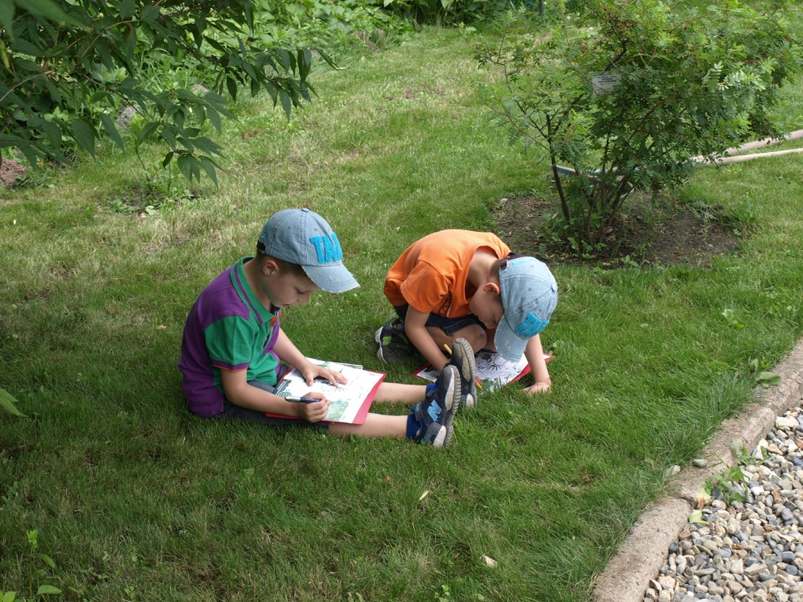Работниками учреждений культуры были разработаны конкретные планы по работе и занятости детей в летний период. Дети привлекались к участию в массовых, тематических мероприятиях, кружках и клубных объединениях, которые работают в учреждениях культуры. В летний период 2018 года, с детьми и подростками было проведено 28 мероприятий, на которых присутствовало 3027 человека. Темы мероприятий были самыми разнообразными:
1. Познавательная программа ко дню рождения А.С. Пушкина.
2. Беседа, посвященная году волонтерства в России «Волонтеры – важная организация».
3. Беседа «Мир без наркотиков»
4. Познавательная программа «Здравствуй, этикет!»
5. Встреча добрых друзей. «Мы идем в музей. Необычные музеи Мира».

6. Беседа по ЗОЖ «Привычки – хорошие и плохие», с использованием наглядного материала
7. Беседа «Эхо той ночи» с использованием видеоматериалов о взрыве в Москве на улице Гурьянова.
8. Вручение паспорта РФ
9. Анкетирование «Профилактика вредных привычек»
10. Акция «Как сказать нет!»
11. «Районный выпускной 2018»
12. Беседа с детьми и подростками «Как вести себя на воде, на дорогах, в быту»
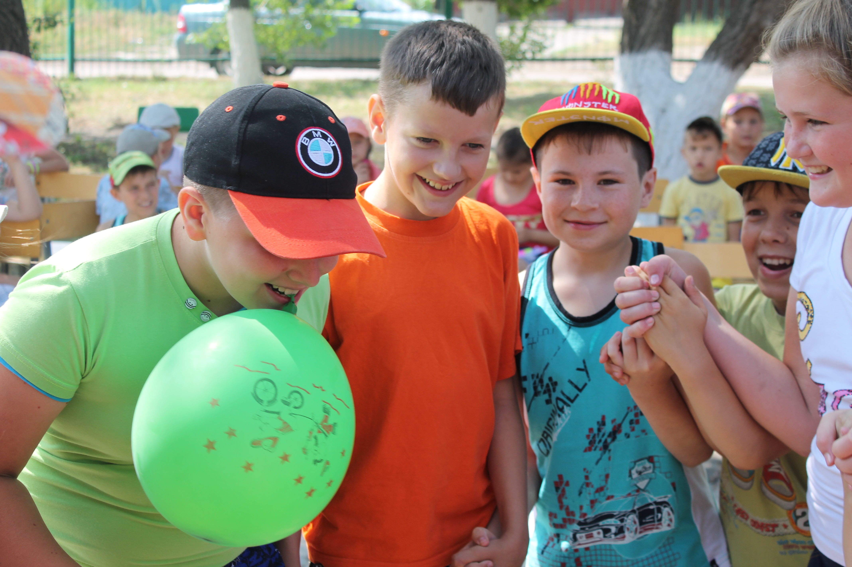13. Травматизме. ( присутствовало 8 чел.) Парк им. М. Нечаева
14. Беседа с элементами игры «Природа наш дом»
15. Беседа «Солнце друг и враг» присутствовало 7 чел. Парк им. М. Нечаева
И др.
Формы мероприятий тоже были разнообразными. Это беседы, показы фильмов, презентаций, анкетирования и др.
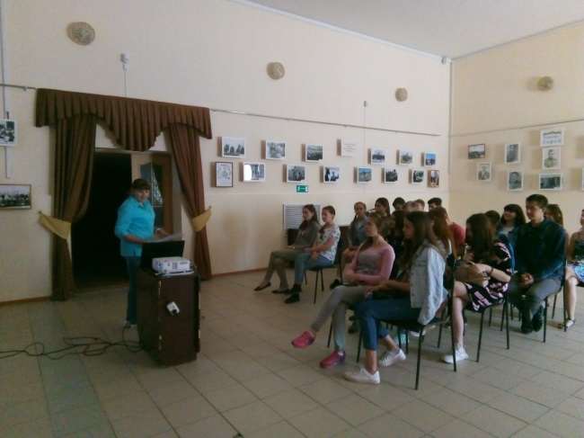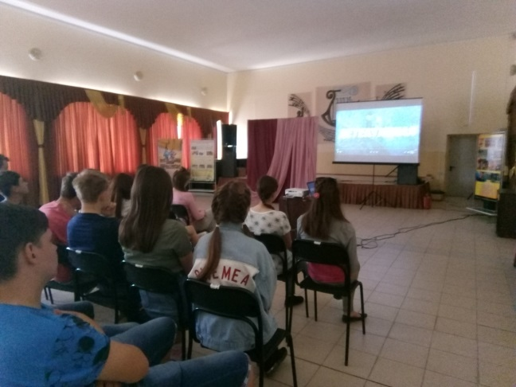
Летние каникулы. Показ фильма

- Организация работы с людьми с ограниченными возможностями здоровья.
Ежегодно в Тацинском районе проходит ряд мероприятий в рамках месячника инвалидов, это: огонек «От сердца к сердцу», концерт, посвященный Дню инвалидов «От сердца к сердцу», Районный фестиваль детско – юношеского творчества «Южный ветер», с участием детей инвалидов и др.
№ | Форма мероприятия | Наименование мероприятия | Дата проведения
1 | Торжественное собрание, посвященное выводу войск из Афганистана |  | 15.02.2018
2 | Концерт, посвященный выводу войск из Афганистана |  | 15.02.2018
3 | Митинг памяти | «Чернобыль – 32 года» | 26.04.2018
4 | Митинг, посвященный 73 годовщине Великой Победы | «День Победы» | 09.05.2018
5 | Праздничный концерт | «Песни Великой Победы» | 09.05.2018
6 | Концертная программа, посвященная Международному Дню инвалидов | «Мы вместе» | 05.12.2018
7 | Вокальный конкурс | В рамках конкурса-фестиваля «Южный ветер» | 09.12.2018
8 | Конкурс «Художественное слово» | В рамках конкурса-фестиваля «Южный ветер» | 09.13.2018
9 | Конкурс рисунков | В рамках конкурса-фестиваля «Южный ветер» | 09.12.2018
10 | Конкурс мастеров ДПИ | В рамках конкурса-фестиваля «Южный ветер» | 09.12.2018
11 | Беседа | «Герои Чернобыля» | 24.04.2018
12 | Концертная программа | «Для вас – герои Чернобыля!» | 24.04.2018
13 | Концертная программа | «Для вас – герои Чернобыля!» | 24.04.2018
14 | Торжественный концерт, посвященный Дню белой трости | «Мы через сердце видим мир» | 07.10.2018
15 | Огонек, посвященный Дню белой трости, с участием вокальной группы «Хорошее настроение» | «Через сердце вижу мир» | 13.10.2018
16 | Огонек, посвященный Дню белой трости, с участием хора ветеранов «Калинушка» | «Через сердце вижу мир» | 14.10.2018
17 | Концерт, посвященный Дню инвалидов в ЦСО | «От сердца к сердцу» | 04.12.2018
18 | Концерт, посвященный Дню инвалидов | «От сердца к сердцу» | 05.12.2018

9 декабря в Районном Доме культуры прошел районный конкурс детского и юношеского мастерства «Южный ветер». Конкурс проходил по номинациям:
- сольный вокал
- вокальные группы
- хореография
- декоративно-прикладное искусство
- художественное слово
В конкурсе приняло участие более 100 человек.

- Организация работы с пожилыми, ветеранами.
С каждым годом все больше внимания уделяют сотрудники районного Дома культуры работе с пожилыми людьми. Тесно сотрудничают с Советами ветеранов, женсоветами, библиотекой, администрацией.
В течение года проходят поздравления с праздниками и юбилеями пожилых людей на дому. Создан клубы «Ветеран», который существует уже более 6 лет. Особо интенсивно идет работа РДК с этой категорией населения, в месячник пожилого человека.
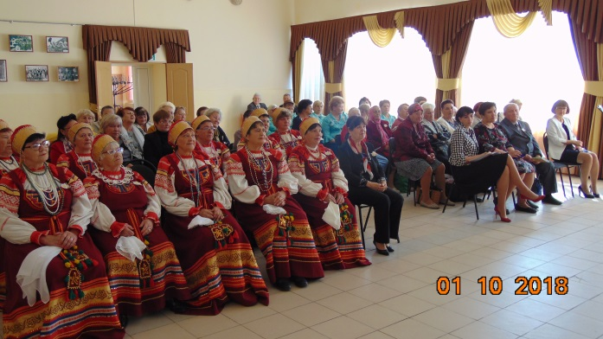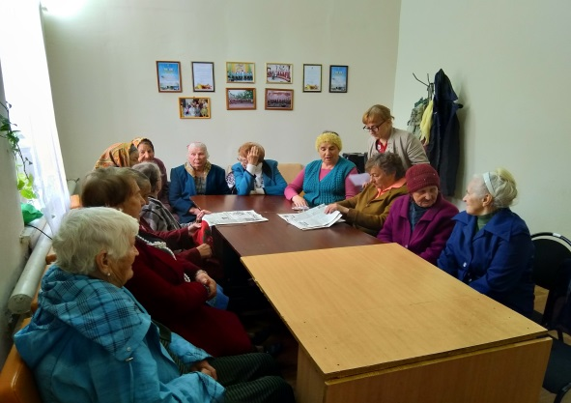
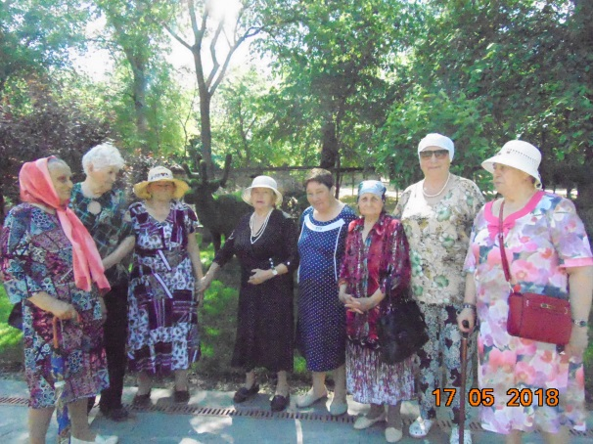 клуб «Ветеран» на экскурсии в Лого парке
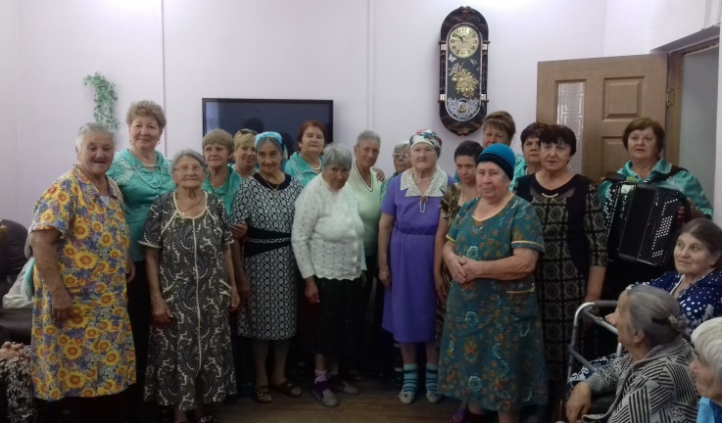 Вокальная группа «Хорошее настроение» в гостях у жителей Жирновского реабилитационного центра

- Организация работы с семьей.
Большое внимание уделяют сотрудники районного Дома культуры работе с семьями. Сотрудниками проводятся чаепития, конкурсы, беседы, концертные программы и др.
№ | Форма мероприятия | Наименование мероприятия
1 | Конкурс рисунков, посвященный Международному Дню семьи | «Моя семья»
2 | Торжественное собрание, посвященное Международному Дню семьи» | «День Семьи»
3 | Концерт, посвященный международному Дню семьи» | «День семьи»
4 | Праздничный концерт ко Всероссийскому Дню семьи, любви и верности | «Ромашковые поля»
5 | Беседа для участников районного клуба «Ветеран» | «Семья и ее ценность»
6 | Праздничный вечер для участников клуба «Ветеран» и членов их семей | «Наша гордость и слабость и сила!»
7 | Концертная программа | «День семьи, любви и верности!»
8 | Поздравление многодетных семей на Дому | «С праздником!»
9 | Торжественное вручение материнских сертификатов | «Поздравляем с прибавлением!»
10 | Беседа для школьников, посвященная Дню семьи на школьной площадке | «У меня сестренки нет»

- Взаимодействие с другими учреждениями культуры, общественными организациями по осуществлению культурно-образовательных и социально- значимых программ и задач.

Многолетний опыт сотрудничества МБУК «РДК Тацинского района» с организациями и учреждениями района, позволяет плодотворно работать в целях организации и проведения культурно-массовых мероприятий. Коллектив МБУК «РДК Тацинского района» работает в тесном контакте с отделом по делам молодёжи, казачества и связям с общественными организациями Администрации района, отделом образования Администрации района. Учащиеся общеобразовательных и дошкольных учреждений активно посещают кружки самодеятельного творчества, принимают самое активное участие в культурно- досуговых мероприятиях. Проводятся совместные мероприятия с детской юношеской спортивной школой, районным краеведческим музеем, детской школой искусств, межпоселенческой центральной библиотекой.
Традиционное чествование юбиляров семейной жизни, празднование Дня семьи, любви и верности, конкурс для семей района - результат тесного сотрудничества с отделом ЗАГС Администрации района.
Гарантированные мероприятия, посвящённые профессиональным праздникам (День медицинского работника, День сотрудника внутренних дел, День социального работника, День учителя и т.п.), плодотворно влияют на совместную работу с этими организациями. Результат - постоянные зрители и посетители мероприятий МБУК «РДК Тацинского района».
Тесное взаимодействие и работа с учреждениями культуры сельских поселений района позволяют плодотворно проводить районные фестивали, смотры и конкурсы.

Тацинскому району посчастливилось принимать участие в «Двух звездах» пять лет подряд. В этот раз все получилось особенно празднично, ярко, талантливо и динамично. На сцене расцветали цветы, и шел настоящий снег. Звук, свет, дым и блеск помогали воплотить задуманное участниками на сцене. В песнях конкурсанты плакали и смеялись, страдали и веселились.
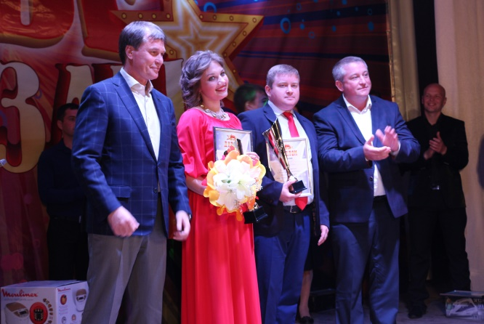
В конкурсе принимали участие звезды Константиновского, Усть-Донецкого, Тацинского и Цимлянского районов.

Настоящий праздник песни! Победный дух, талант, радость общения, соперничества и дружбы – это то, ради чего зрители и артисты собрались вместе в этот день. 11 мая 2018 года!

30-31 августа и 1 сентября 2018 года в городе Белая Калитва на территории детского летнего лагеря отдыха «Ласточка», прошел VII Областной Слет работников культуры Ростовской области «Донские зори». В слете приняли участие команды из пятидесяти пяти районов области.
Работники культуры Тацинского района не остались в стороне, и участвовали во всех главных конкурсах форума.
Тема визитной карточки, самого любимого и интересного конкурса - «Если б не было культуры в городах и селах», тема палаточного городка в 2018 году «Бренд территории». Как всегда на слет была предоставлены фотографии, из них выбрали одну, которая участвовала в конкурсе фотографий «Слет улыбается». И по традиции состоялся конкурс «Звезда Слета», в котором Тацинский район исполнил песню «Супер звезда».
Цели и задачи – повышение значимости, престижа профессии работника культуры, формирование профессионального имиджа, распространение передового опыта, внедрение инновационных форм, обсуждение проблем отрасли и перспектив ее развития, поддержка и популяризация народного творчества, ради которых был организован и вот уже VII раз проводится Слет работников культуры, оправдывает и нервы, и время и средства.

19. Предложения, связанные с расширением сотрудничества с ГАУК РО «ОДНТ» в области:
- проведения совместных творческих мероприятий;
- проведения учебно-методических мероприятий;
- проведения исследовательских мероприятий.

Наиболее доступной формой совместного сотрудничества являются необходимые МБУК «РДК Тацинского района» мастер классы, для повышения профессионального уровня работников культуры. Территориальное расположение района играет положительную роль в оказании таких видов услуг. Очень востребованной является учеба для звукорежиссера и осветителя.
Немаловажное значение имеют обменные мероприятия, это хорошая форма передачи опыта и творчества. В МБУК «РДК Тацинского района» есть возможность проведения совместных мероприятий (фестиваля казачьей культуры «Три Спаса на Дону») по привлечению творческих коллективов Дома народного творчества и других коллективов Ростовской области, пользующихся популярностью. Для этого нам нужна контактная информация о таких коллективах.

Директор
МБУК «РДК Тацинского района» С.В. Исаенков

